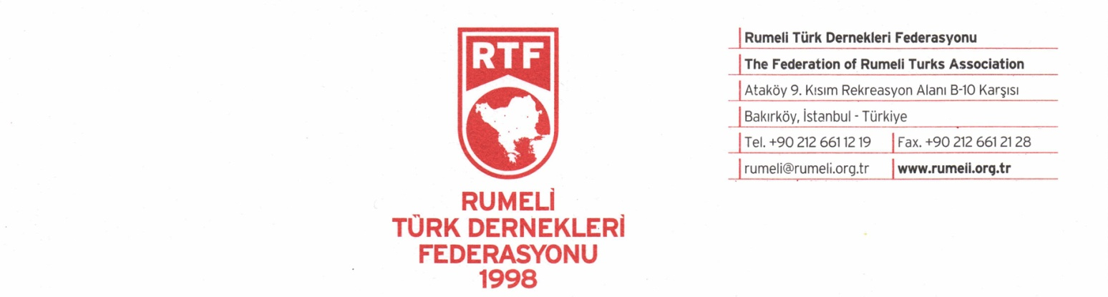

До Генералното Консулство 23.09.2026
на Република България
гр. Истанбул – Турция

Във връзка с предстоящите Избори за Президент и вицепрезидент на Република България, насрочени на 25 октомври 2026г. и с цел улесняване на гласуването на българските граждани, предлагаме да бъдат разкрити секционни избирателни комисии (СИК) на следните места и адреси:

1 | АВДЖЪЛАР | Авджълар Ендустри Меслек лисеси Е5 Йанйол джаддеси 165, Метробюс дурагъ каршъсъ, Авджълар, Истанбул | Avcılar Endüstri Meslek Lisesi - E-5 Yanyol Caddesi No:165, Metrobüs Durağı Karşısı, Avcılar, İstanbul
2 | АВДЖЪЛАР, ФИРУЗКЬОЙ | Фирузкьой махалеси - Фирузкьой Илкокулу, Кадир Йоздемир джаддеси 40, Авджълар, Истанбул | Firuzköy Mahallesi - Firuzköy İlkokulu, Kadir Özdemir Caddesi No:40, Avcılar, İstanbul
3 | ЕСЕНЮРТ КЪРАЧ | Нюзхет Уста Илкокулу, Османгази махаллеси, Кючюк Аязма джаддеси 62, Есенюрт, Истанбул. | Esenyurt Kıraç - Nüzhet Usta İlkokulu, Osmangazi Mahallesi, Küçük Ayazma Caddesi No:62, Esenyurt, İstanbul
4 | БАГДЖЪЛАР, ГЮНЕШЛИ | Гюнешли Ортаокулу, Кочман джаддеси, Номер 7, Багджълар, Истанбул. | Bağcılar, Güneşli - Güneşli Ortaokulu, Kocaman Caddesi, No:7, Bağcılar, İstanbul
5 | БАШАКШЕХИР | Башакшехир Гьочмен Конутларъ – Проф. д-р Ахат Андиджан Ортаокулу, Башак махаллеси, Селчуклу джаддеси, Номер: 1, Башакшехир, Истанбул. | Başakşehir Göçmen Konutları - Prof. Dr. Ahat Andican Ortaokulu, Başak Mahallesi, Selçuklu Caddesi, No:1, Başakşehir, İstanbul
6 | ГАЗИОСМАНПАША | Газиосманпаша – Кадри Йорукօглу Меслеки ве Текник Анадолу Имам Хатип Лисеси, Меркез махаллеси, Чукурчешме джаддеси, Бюйюкйълдъз сокак 58. | Gaziosmanpaşa - Kadri Yorukoğlu Mesleki ve Teknik Anadolu İmam Hatip Lisesi, Merkez Mahallesi, Çukurçeşme Caddesi, Büyükyıldız Sokak No:58, Gaziosmanpaşa, İstanbul
7 | БАЙРАМПАША | Байрампаша – Шехит Бююкелчи Исмаил Ерез Меслеки ве Текник Анадолу Лисеси, Джеватпаша, Гюкан сокагъ 8. | Bayrampaşa - Şehit Büyükelçi İsmail Erez Mesleki ve Teknik Anadolu Lisesi, Cevatpaşa Mahallesi, Gürkan Sokağı No:8, Bayrampaşa, İstanbul
8 | СУЛТАНГАЗИ | Султангази – Джебеджи Султанчифтлиги Илкокулу, Джебеджи махаллеси, Ататюрк булваръ 3, Султангази, Истанбул. | Sultangazi - Cebeci Sultançiftliği İlkokulu, Cebeci Mahallesi, Atatürk Bulvarı No:3, Sultangazi, İstanbul
9 | КЯГЪТХАНЕ | Кягътхане – Фъндъклъ Илкокулу, Талатпаша мах., Асланагази джаддеси, Йолюстю сокак 4 | Kağıthane - Fındıklı İlkokulu, Talatpaşa Mahallesi, Aslanagazi Caddesi, Yolüstü Sokak No:4, Kağıthane, İstanbul
10 | БАХЧЕЛИЕВЛЕР | Бахчелиевлер – Кудрет Сарачоглу Имам Хатип Ортаокулу, Чобанчешме джаддеси блок 2/3. | Bahçelievler - Kudret Saraçoğlu İmam Hatip Ortaokulu, Çobançeşme Caddesi, Blok 2/3, Bahçelievler, İstanbul
11 | АРНАВУТКЬОЙ, ХАДЪМКЬОЙ | 13. Арнавуткьой – Хадъмкьой Ортаокулу, Хастане Махаллеси, Дживанмерт Сокак, Номер: 2-4, Арнавуткьой/Истанбул. | Arnavutköy - Hadımköy Ortaokulu, Hastane Mahallesi, Civanmert Sokak, No:2-4, Arnavutköy, İstanbul
12 | СИЛИВРИ | Център за специализирано обучение „Есен Ибак“ към Асоциация „Лайънс Лио“, кв. „Йени, бул „Д-р Садък Ахмет“ № 33, Силиври, Истанбул | Lions Leo Dernekleri Esen İbak Özel Eğitim Uygulama Merkezi, adres: Yeni Mahalle Dr. Sadık Ahmet Cd. No33 Silivri/İSTANBUL
13 | БЕЙЛИКДЮЗЮ | Бейликдюзю ИМКБ Ортаокулу, Баръш мах., Акдениз джаддеси 17. | Beylikdüzü - Beylikdüzü İMKB Ortaokulu, Barış Mahallesi, Akdeniz Caddesi No:17, Beylikdüzü, İstanbul
14 | КЮЧЮКЧЕКМЕДЖЕ | Кючюкчекмедже – Марешал Февзи Чакмак Ортаокулу, Февзи Чакмак мах., Кабил сокак. | Küçükçekmece - Mareşal Fevzi Çakmak Ortaokulu, Fevzi Çakmak Mahallesi, Kabil Sokak, Küçükçekmece, İstanbul
15 | БЮЮКЧЕКМЕДЖЕ, КУМБУРГАЗ | Бююкчекмедже (Кумбургаз) – Кумбургаз Сердар Адигюзел ортаокулу, Бургаз джаддеси 26. | Büyükçekmece (Kumburgaz) - Kumburgaz Serdar Adıgüzel Ortaokulu, Burgaz Caddesi No:26, Büyükçekmece, İstanbul
16 | ЧАТАЛДЖА | Чаталджа – Ферхатпаша Илкокулу, Ферхатпаша махаллеси, Ататюрк джаддеси 31. | Çatalca - Ferhatpaşa İlkokulu, Ferhatpaşa Mahallesi, Atatürk Caddesi No:31, Çatalca, İstanbul

Оставаме на Ваше разположение за допълнителна информация и координация.
С уважение,
Заместник председател на Федерацията - Фахри Ватансевер

